{虚拟宠物医院学习系统}  
软件需求规格说明书

|  |  |  |
| --- | --- | --- |
| 文件状态：  [√] 草稿  [ ] 正式发布  [ ] 正在修改 | 文件标识： |  |
| 当前版本： | V0.1 |
| 作 者： | 宋博文 |
| 完成日期： | 2018-03-05 |

版 本 历 史

|  |  |  |  |  |
| --- | --- | --- | --- | --- |
| 版本/状态 | 作者 | 参与者 | 起止日期 | 备注 |
| v0.1 | 宋博文 | 宋文力 | 2018/3/1~  2018/3/5 |  |
|  |  |  |  |  |
|  |  |  |  |  |

目录

1 概述 3

2 系统面向的用户群体 3

3 客户信息 3

4 标准规范 3

5 系统目标与范围 3

**6** **业务分析描述** 3

6.1 业务描述 3

6.2 业务逻辑图 3

6.3 业务说明 3

7 风险计划 3

8 功能性需求 4

8.1 用例XXXX 4

8.2 用例XXXX 4

9 非功能性需求 4

9.1 用户界面需求 4

9.2 部署环境需求 4

9.3 性能需求 4

9.4 其它需求 4

# 概述

宠物医院近年来在国内逐步兴起。缺乏符合资质的宠物医生是宠物医疗产业的短板。然而，由于过强的分散性和地域经济相关性使得在各地建造实体宠物医生教学和培训机构并不现实。因此，基于互联网的宠物医疗方案应用而生，催生了宠物医院的信息化建设和相关教学培训的大规模发展。

虚拟宠物医院学习系统是一个虚拟宠物医院教学软件，可以使得宠物工作者不去实体医院就能系统地学习各种宠物诊疗专业知识。该软件主要针对相关专业毕业实习医生，能够使得毕业实习生了解宠物医院结构、科室、进行病例学习等。本软件设置不同岗位角色并配备约200个左右的真实病例。使用者可以通过选择如前台、医助等不同角色进行在线学习及考核等。通过宠物医院虚拟学习系统，宠物工作者能够充分熟悉宠物医院的工作环境、岗位责任及工作流程等，积累临床经验，为成为一名合格的宠物医生和建设符合资质的宠物医院奠定基础。

# 系统面向的用户群体

虚拟宠物医院学习系统的用户群体为

1. 注册用户：兽医相关专业毕业实习医生，毕业实习生可以通过本软件熟悉宠物医院结构、科室工作流程、学习动物病例、积累临床经验。
2. 后台管理员：宠物医院内具有专业知识的员工对用户及系统进行管理和维护。

# 客户信息

# 标准规范

***提示：阐述本产品应当遵循什么标准、规范，违反标准、规范的产品通常不太可能被客户接受。***

# 系统目标与范围

***提示一：阐述本产品“适用的领域”和“不适用的领域”，本产品“应当包含的内容”和“不包含的内容”。说清楚产品范围的好处是：（1）有助于判断什么是需求，什么不是需求；（2）可以将开发精力集中在产品范围之内，少干吃力不讨好的事情；（3）有助于控制需求的变更。***

***提示二：如果本节的内容和另一份文档的内容一样，可以各处出处，如：“请参见 XXX”。***

本系统适用于医疗教育领域，为宠物医院提供毕业实习生学习系统，非指定客户（医院）医学毕业实习生无法通过验证。

# **业务分析描述**

## 业务描述

宠物医院近年来在国内逐步兴起。缺乏符合资质的宠物医生是宠物医疗产业的短板。然而，由于过强的分散性和地域经济相关性使得在各地建造实体宠物医生教学和培训机构并不现实。因此，基于互联网的宠物医疗方案应用而生，催生了宠物医院的信息化建设和相关教学培训的大规模发展。

## 业务逻辑图

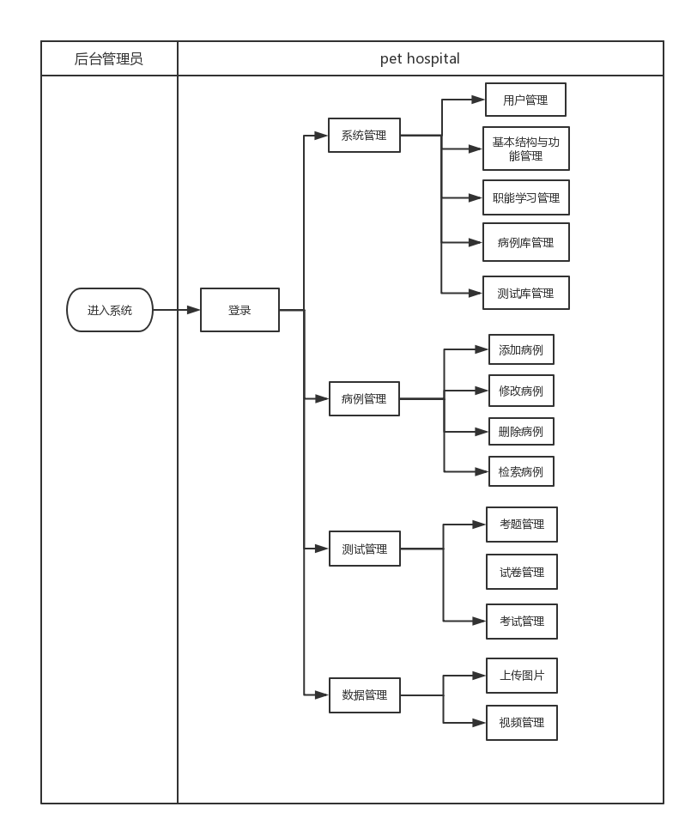

## 业务说明

本系统数据来源通过合法渠道获得。

# 风险计划

***提示：阐述本产品的各种角色及其职责。各种角色的具体行为将在功能性需求中描述。***

|  |  |
| --- | --- |
| **角色名称** | **职责描述** |
| 前台 | 接待挂号、导医咨询、病历档案发出与回收、收费 |
| 医生 | 手术无菌要求，常规手术、特殊手等的操作规范 |
| 医助 | 包括注射工作与术前准备工作 |
| 系统管理员 | 可使用后台一切功能维护整个学习系统的数据，包括系统管理、病例管理、测试管理、数据管理。 |

# 功能性需求

## 功能性需求总览

|  |  |  |
| --- | --- | --- |
| **功能模块** | **功能点** | **优先级** |
| 系统管理 | 用户管理：  1.对用户增删改  2.密码管理  3.权限管理 | P0 |
| 基本结构与功能管理：  科室管理、人员管理、药品管理、档案管理、收费管理、化验项目管理、疫苗管理、住院管理 | P0 |
| 职能学习管理：角色管理、职能学习管理 | P0 |
| 病例库管理：  1.病例模板设置  2.病例备份  3.病例增删改 | P0 |
| 测试库管理 | P0 |
| 病例管理 | 添加病例：形式为文字、图片、视频 | P0 |
| 修改病例：修改内容包括疾病名称、接诊、病例检查、诊断结果、治疗方案 | P0 |
| 删除病例 | P0 |
| 检索病例：疾病名称检索、关键字检索、模糊检索 | P0 |
| 测试管理 | 考题管理：按病种分类，对考题增删改 | P0 |
| 试卷管理：  1.生成试卷（选择病种试题、关键字搜索）  2.设置试卷信息（考试时间、每题分数、总分） | P0 |
| 考试管理：新增考试，设置开始/结束时间、参考人员范围 | P0 |
| 数据管理 | 上传图片：批量上传、自定义上传 | P0 |
| 视频管理：视频格式转换、视频抓图、加水印、截图预览 | P0 |

## 系统管理

“系统管理“分为用户管理，基本结构与功能管理，职能学习管理，病例库管理，测试库管理等几个部分，主要完成系统初始化设置和系统信息管理在内的相关任务，包括设置系统本身初始化的各种参数，基本功能设置与管理，登记和维护病例相关的各种信息（药品，检查项目，收费项目等），系统用户信息，用户密码修改和权限控制等。

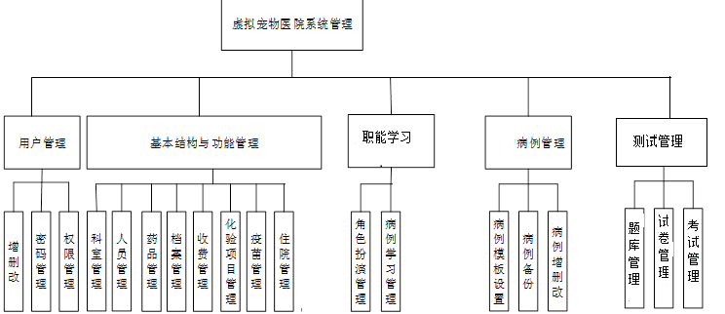

### 用户管理

用户管理包括管理员对用户的增删改，密码管理与权限管理。

### 基本结构与功能管理

管理员可进行科室管理、人员管理、药品管理、档案管理、收费管理、化验项目管理、疫苗管理、住院管理。

### 职能学习管理

管理员可进行角色扮演管理、职能学习管理。

### 病例库管理

管理员可设置病例模板，对病例备份，增删改病例。

### 测试库管理

管理员可进行题库管理、试卷管理、考试管理。

## 病例管理

“病例管理“分为添加新病例，维护已有病例和病例检索等几个部分。事先建立动物病例库，以文字、图片、视频等方式收录200个常见真实病例。病例管理模块包含文字、图片、视频等要素并且具备开放性特点，能够通过病例管理系统检索、添加、删除、维护新的病例。



### 添加病例

管理员可以文字、图片、视频的形式添加病例。

### 修改病例

管理员可修改病例中的疾病名称，接诊，病例检查，诊断结果，治疗方案。

### 删除病例

### 检索病例

管理员可对病例进行疾病名称检索、关键词检索、模糊检索。

## 测试管理

“测试管理“分为题库管理，试卷管理和考试管理等三个模块。主要完成测试模块中题库，试卷以及考试等信息的登记和维护。

### 考题管理

考题按病种分类，管理员可对不同病种的考题进行管理，包括每个类别中考题的增加、删除和修改。

### 试卷管理

考题录入或导入完成后，需要生成试卷，每份试卷，可以选择每个病种中的试题，也可以根据关键字搜索相应的题，试卷的管理，同时还要设置这份试卷的考试时间、每题的分数、总分信息。

### 考试管理

每场次考试的管理中，新增每场考试，可以选择相应的考试试卷，开始时间和结束时间，以及哪些学生可以参加考试。

## 数据管理

用户可以针对特定病例将文字、图片、视频进行批量上传、删除及修改，支持后台统一管理，提高数据处理效率。虚拟宠物医院学习软件涉及到大量的文字、图片、视频的上传以及管理工作，数据管理模块支持各种类型文件，且支持分块上传技术，使用文件分块上传技术，可以突破服务器单文件大小限制；并且可以依据不同的网络速度情况设置适合的分块大小，以提高上传速度。超大文件支持，支持超大文件上传，特别适用于媒体视频大文件的批量发布。

### 上传图片

通过数据管理模块，用户还可以非常方便的同时上传多张图片，或将图片以指定的格式上传，免去手动转换图片格式的烦恼。采用了全新的网络数据传输模块，优化了网络层的数据处理代码，在接收服务器返回的数据代码中采用精确识别的方式使数据处理效率更高。

模块基于标准HTTP协议。支持BMP,JPG,GIF,PNG等图片格式。支持自动生成缩略图。支持文件批量上传。支持文件拖拽操作。支持自定义上传信息。快速编辑。旋转操作。显示上传进度。支持文件格式批量转换。

### 视频管理

当后台接收到上传的视频文件后系统自动将视频格式进行转换，通过虚拟宠物医院的媒体视频处理工具实现视频管理功能、视频格式转换、视频抓图、给视频加水印等功能。支持截图预览功能。

支持的视频格式asx，asf，mpg，wmv，3gp，mp4，mov，avi，flv，rmvb等。

# 非功能性需求

## 用户界面需求

整体需求包括以下三个方面：   1.规范性   2.合理性   3.一致性

### GUI设计的规范性

1.便于用户操作：界面简洁易操作，用户使用起来能够建立起精确的心理模型，使用熟练了一个界面后，切换到另外一个界面能够很轻松的推测出各种功能。

2.使用户感觉到统一、规范，在使用软件的过程中愉快轻松的完成操作，提高对软件的认知。

3.降低培训、支持成本，不必花费较多的人力对客户进行逐个指导。

### GUI布局的合理性

界面的合理性是指界面是否与软件功能相融洽，界面的颜色和布局是否协调等

1.界面布局

a.屏幕不能拥挤

  *  屏幕总体覆盖度不应该超过40％，而分组覆盖度不应该超过62％。

  *  整个项目，采用统一的控件间距，通过调整窗体大小达到一致，即使在窗体大小不变的情况下，宁可留空部分区域，也不要破坏控件间的行间距。

b.控件按区域排列

  *  一行控件纵向中对齐, 控件间距基本保持一致，行与行之间间距相同，靠窗体的控件距窗体边缘的距离应大于行间距。

c.有效组合

逻辑上相关联的控件应当加以组合以表示其关联性，反之，任何不相关的项目应当分隔开。在项目集合间用间隔对其进行分组，或者使用方框划分各自区域。

d.窗口缩放时，控件位置、布局

*  固定窗口大小，不允许改变尺寸

  *  改变尺寸的窗口，在窗口尺寸发生变化时控件的位置、大小做出相应的改变。

  *  改变尺寸的窗口，在窗口改变尺寸时增加相应在的纵向、横向滚动条，以方便用户使用窗体上的控件。

2.界面颜色搭配

使用恰当的颜色，使软件的界面看起来更加规范。

a.统一色调

b.与操作系统统一，读取系统标准色表

c.遵循对比原则

e.颜色方案因显示器、显卡、操作系统等原因显示出不同的色彩

f.针对色盲、色弱用户，可以使用特殊指示符

### GUI风格的一致性

界面的一致性既包括使用标准的控件，也指相同的信息表现方法，如在字体、标签风格、颜色、术语、显示错误信息等方面确保一致。

1.在不同分辨率下的美观程度一致

2.界面布局要一致

3.界面的外观要一致（控件的大小、颜色、背景和显示信息等属性）

4.界面所用颜色要一致

5.操作方法要一致

6.控件风格、控件功能要专一

7.标签和讯息的措词要一致

8.标签中文字信息的对齐方式要一致

9.快捷键在各个配置项上语义保持一致

## 部署环境需求

|  |  |
| --- | --- |
| **需求点** | **需求细则** |
| 软件（服务器） | Ubuntu 16.04 |
| 软件（客户端） |  |
| 硬件（服务器） | CPU 1.7Ghz以上，内存2G以上 |
| 硬件（客户端） | CPU 1.0Ghz以上，内存512M以上 |
| 数据库 | Mysql |
| 编程语言 | Python 3.6 |

## 性能需求

|  |  |
| --- | --- |
| **需求点** | **需求细则** |
| 系统容量 | 静态用户：（注册用户）5000以上  动态用户：（登录用户）500以上  并发数：100 |
| 时间特性 | 最大登录时间：1s  最大检索时间：3s  平均检索时间：0~2s  用户查询、修改的响应时间：<2s |
| 系统稳定性 | 系统有效工作时间：>99.5%  web服务持续稳定工作时间：>160h/周 |
| 容灾 | 并发用户数>200 |

## 其它需求

***提示：此处可根据系统实情，定义正确性、健壮性、可靠性、安全性、可扩展性、可移植性、兼容性等需求***

|  |  |
| --- | --- |
| **需求点** | **需求细则** |
| 安全性 | 1.保存用户信息的数据库进行加密，以免被黑客获取用户的敏感信息，造成用户损失。  2.服务器需要设置连接限制。  3.用户之间的消息传输需要采用合适的加密算法，以免造成用户隐私流失。 |
| 可用性 | 联网情况下全天可用。 |
| 正确性 | 保证98%的操作可正确执行 |
| 交互工作能力 | 简单的交互方式，不用学习就可操作。使用成本比较低。 |
| 健壮性 | 保证100个用户之内不超过1个用户闪退或出现bug问题。 |